SLURM + Prometheus + Grafana Dokumentation

1) Ziel
Ziel des Projekts ist ein lokales, reproduzierbares All-in-One Setup, in dem SLURM-Jobs ausgefuehrt werden und deren Energie-/Kosten-/CO2-Metriken automatisch in Prometheus landen und in Grafana visualisiert werden.

2) Architektur-Ueberblick
Die Plattform besteht aus slurmctld, slurmd, mlflow, node-exporter, prometheus und grafana in einem gemeinsamen docker-compose Stack.

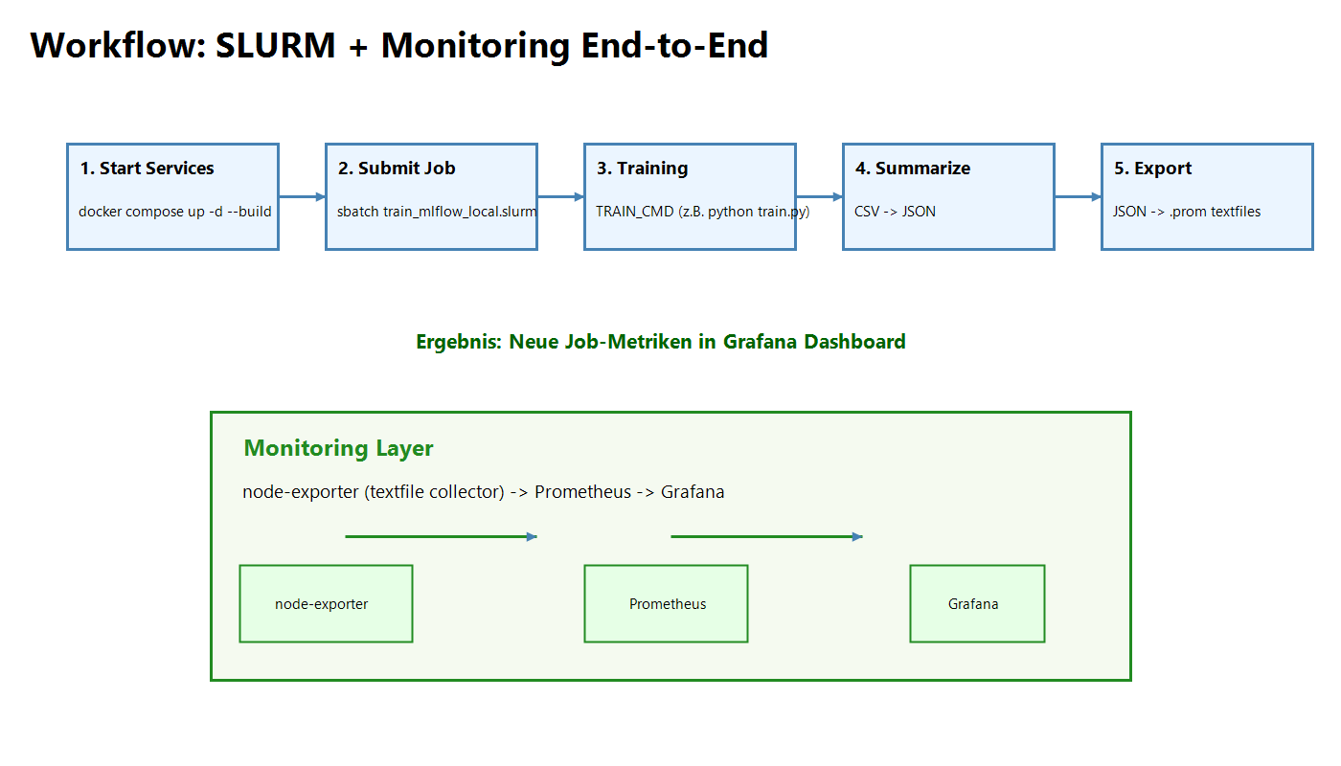
Abbildung 1: End-to-End Workflow (Deployment bis Visualisierung)

3) Datenfluss
Der Datenfluss beginnt beim Training, erzeugt Messdateien (CSV/JSON), wandelt diese in Prometheus-Textfiles um und endet im Grafana-Dashboard.

Abbildung 2: Datenfluss mit Artefakten und Komponenten
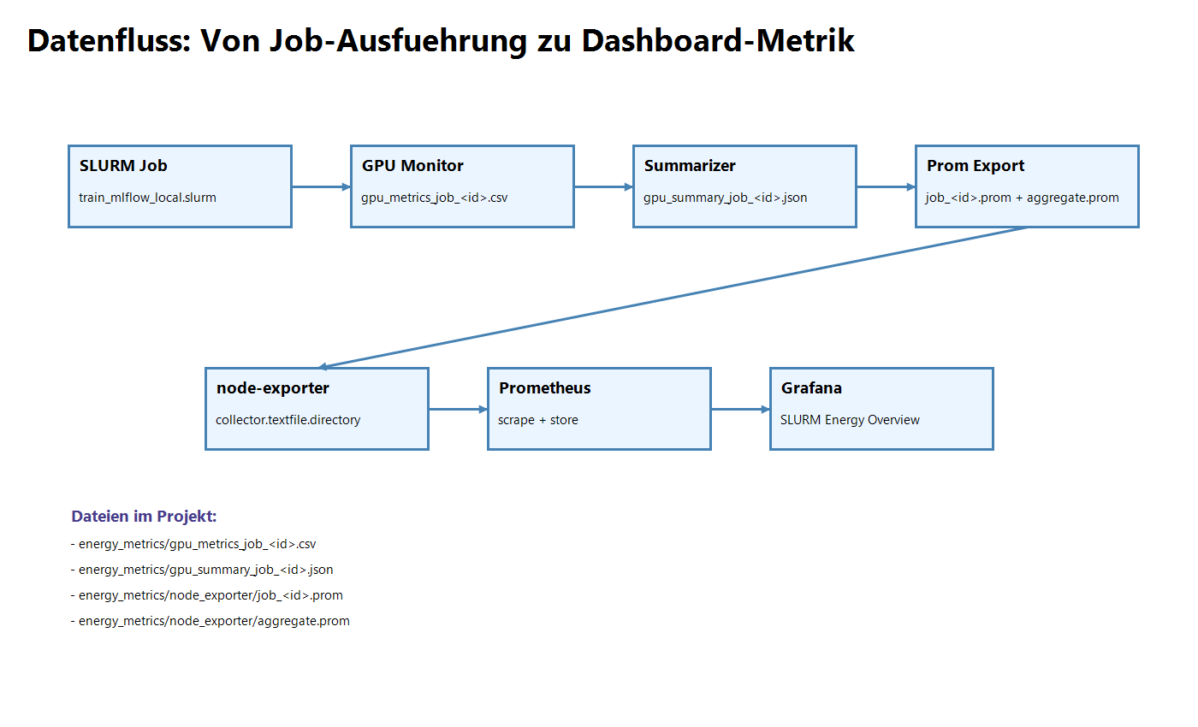

4) Entwicklungsschritte
- All-in-One Compose vereinheitlicht (inkl. SLURM + Monitoring)
- Prometheus Textfile Export pro Job implementiert
- Dashboard-Provisioning fuer Grafana hinzugefuegt
- Robustheitsfixes fuer Zeilenenden (LF) und Dateirechte umgesetzt
- setup_poc.ps1 auf den neuen Workflow angepasst

5) Testvorgehen
1. docker compose up -d --build
2. sbatch Job einreichen (train_mlflow_local.slurm)
3. Entstehung von CSV/JSON/.prom pruefen
4. Prometheus Queries pruefen (z. B. slurm_jobs_total)
5. Grafana Dashboard 'SLURM Energy Overview' validieren

Erstellt am: 2026-03-29 17:24:19

